附件2

滁州学院真实项目案例库

申 报 书

课程名称： _____有机化学_ ___________

编写负责人姓名：______张建英______________

联系电话： _____15755054682__________

院（部）名称： _____化工学院_____________

有机化学课程真实项目案例库
课程名称 | 有机化学 | 学时 | 72
适用专业 | 高分子材料与工程 | 适用年级 | 大学一年级
制订人 | 张建英 | 时间 | 2022.10.30
课程目标 | 目标1：构建有机化学理论知识框架，使学生掌握各类有机化合物的命名、结构、性质及制备，相互转化的条件和规律，注意典型反应，理解典型反应机理；理解各类有机化合物的主要物理性质及变化规律。
 | 目标2：训练学生掌握有机化学实验的基本操作和技能，熟悉常见化学试剂及仪器，能根据实验内容独立完成实验并书写实验报告。通过实验中存在的问题和现象训练学生分析问题和解决问题的能力，培养学生实事求是、踏实严谨的科学态度和良好的实验室工作习惯。
 | 目标3：培养学生树立科学的自然观和环保意识，树立绿色理念，培养学生交流沟通和团队协作、崇尚科学、探究科学的学习态度，培养学生良好的职业道德和正确的思维方式，培养创新意识和解决实际问题的能力。
以下内容仅供参考，各学院/专业/课程可根据自身情况进行编制。
项目（案例）：
- 教学目标（标题：黑体四号，段前后 0.5 行,1.5 倍行距，内容：宋体小四，20磅行距）
（结合课程目标，学生情况、具体描述通过该项目/案例教学，应达到的知识、技能、态度方面的教学目标）
教学对象：高分子材料与工程专业的一年级学生。
学生已经学习了高分子专业导论、无机及分析化学、无机及分析化学实验，已经具备了一定的有机化学知识，为本课程的探究作了铺垫。
绪论
（1）带领学生认识生活中常见的有机化合物和有机化学反应；
（2）简单了解有机化合物的分类，有机化学反应的基本类型；
（3）掌握共价键的形成及参数，了解有机化合物的结构特点；
（4）思政内容
1、通过介绍化学家侯德榜的故事，引导同学们学习伟大科学家甘于奉献和追求卓越的精神，引导同学们树立远大理想、培养不畏艰难、敢于挑战、不被名利所动摇的品质。
图1侯氏制碱法
2、通过介绍屠呦呦因开创性地从中草药中分离出青蒿素应用于疟疾治疗而获得2015年诺贝尔生理学或医学奖的事迹，引导学生学习屠呦呦团队不为艰难、敢于实践，敬业奉献的科学精神，提升学生们的爱国热情，提高学生的民族自尊心和自豪感，增强文化自信。
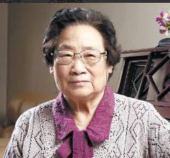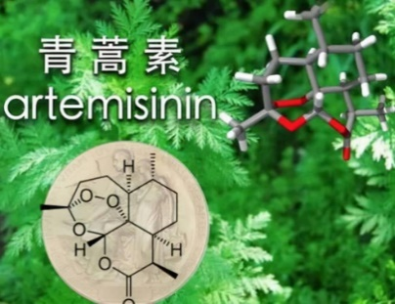
图2青蒿素结构式
（5）拓展
尿素的合成——宣告活力论的死刑
在1828年之前，化学家们已经能从生物体中获得有机物，比如尿素、酒石酸、柠檬酸等，但还不能人工合成任何有机物。因此他们认为有机物只能在生物的细胞中受到一种特殊力量——生活力——的作用下才能产生出来，因此人工合成是不可能的。这种思想被称作活力论。
1828年，德国化学家弗里德里希·维勒企图用无机物质氰酸钾与硫酸铵来合成氰酸铵，结果却得到了有机物尿素。这是历史上第一个纯粹从无机物制备得到有机物的例子——它说明了不需要生活力也可以合成有机物，至此宣告了活力论的死刑。

图3有机物-尿素合成的思政教育
烷烃和环烷烃
（1）简单了解烃、饱和烃的概念，了解烷烃的分类；
（2）分别以甲烷和环氧乙烷为例，讲解烷烃和环烷烃的结构特点；
（3）掌握烷烃的命名、性质（自由基反应）；
（4）思政内容
1、通过与当前的“碳中和”政策相结合，向同学们讲解我们国家在节能减排、碳达峰方面的目标、所做工作，以及新能源的开发进展，引导同学们树立节约资源、保护生态环境的可持续发展理念。

图4 碳达峰和碳中和
2、环烷烃是石油的主要成分之一，也是润滑油的主要成分。为了解释各种环的特性，德国化学家拜耳提出了“张力学说”，即使这个学说有一定的错误，但在有机化学发展史上起过一定的作用。告诉学生，科学是不断发展的，我们要善于提出质疑，科学问题的解决需要批判精神和怀疑精神，只有批判才能创新。
图5 拜耳的“张力学说
（5）拓展
环氧丙烷的制备——利用原子经济性反应
图6 利用原子经济性反应制备环氧丙烷
不饱和烃
（1）简单了解不饱和烃的概念，了解不饱和烃的分类；
（2）分别以乙烯和乙炔为例，讲解烯烃和炔烃的结构特点；
（3）掌握烯烃、炔烃和烯炔的命名，掌握烯烃和炔烃化学性质；
（4）思政内容
结合烯烃聚合反应的知识点，给同学们讲解“白色污染”的问题，以及目前塑料制品的回收与升级再造，垃圾分类回收等方面的工作。引导同学们树立垃圾分类与爱护环境的良好意识。
图7 拒绝白色污染
2、结合顺/反式脂肪酸的案例，结构相似但作用完全相反。食用含反式脂肪酸的食物会增加血液粘稠度、堵塞血管，引起心脑血管疾病，被称之为餐桌上的“定时炸弹”；反之，食用含有顺式脂肪酸（又称亚油酸）的食物，会降低胆固醇水平，可预防动脉粥样硬化。但是，顺式脂肪酸在高温油炸条件下，会转换成对人体健康不利的反式脂肪酸。理论联系实际，建议学生少吃油炸食物，倡导健康生活理念。
图8 顺/反式脂肪酸
（5）拓展
废旧泡沫塑料裂解制取苯乙烯
聚苯乙烯是一种热塑性塑料，由于它具有质硬、透明、钢性、电绝缘性、低吸水性、价格低廉等优点，已成为当今世界四大塑料之一。由此产生的大量“白色垃圾”，亦成为当今环境保护面临的一大难题。对废聚苯乙烯进行裂解处理，既可消除“白色垃圾”，又可获得重要的化工原料苯乙烯。
图9 回收废旧聚苯乙烯泡沫塑料的工艺流程
卤代烃
（1）简单了解卤代烃的分类；
（2）讲解卤代烃的结构特点，卤代烃的命名规则；
（3）主要以氯代烃和溴代烃为例，掌握卤代烃化学性质，包括亲核取代反应、消除反应及其机理；
（4）思政内容
1、结合氟代烃的知识点，给同学们介绍制冷剂氟利昂的发展历程，引导同学们树立绿色发展的理念，实现科技成果应用和环境保护的和谐统一。
图10 氟利昂对环境的危害
2、卤代烃大多都具有一定的毒性，二噁英就是其中一种，通过介绍大气环境中的二噁英 90%来源于城市和工业垃圾的焚烧，呼吁学生重视对生态环境的保护，宣传习近平总书记提出的“垃圾分类工作就是新时尚”，并且强调垃圾分类需要全民参与，教育学生作为一名新时代的大学生要身体力行，保护环境。
图11二噁英及其危害
（5）拓展——绿色化学
拜耳-维利格反应——用于生产医药、塑料添加剂
图12 利用绿色化学的原理制备塑料添加剂
醇酚醚
（1）简单了解醇的分类；
（2）掌握醇酚醚的结构，卤代烃的命名规则；
（3）掌握醇、酚、醚化学性质；
（4）重点掌握醇的亲核取代反应、β-消除反应及其机理；
（5）思政内容
1、结合醇可以被K₂Cr₂O₇氧化，给同学们讲解“喝酒不开车、开车不喝酒”的重要性，引导同学们树立安全交通、遵纪守法、拒绝酒驾的观念。
图13 拒绝酒驾
2、醇与无机含氧酸的酯化反应时，列出丙三醇与硝酸甘油的反应生成甘油三硝酸酯的反应式，此时告知学生：这种化合物被称为救命药，是世界上治疗心绞痛的药物之一，同时也是一种烈性炸药。通过这个案例，让学生明白应当利用科学好的一面造福人类，同时抑制其不利的一面，避免对人类和环境造成危害，培养学生的科学素养和社会责任感。
图14 甘油三硝酸酯
（5）拓展——绿色化学
甲基丙烯酸甲酯的生产工艺
图15 利用绿色化学的原理制备甲基丙烯酸甲酯
有机含氮化合物——胺
（1）了解胺的分类；
（2）掌握胺的结构；
（3）掌握胺的化学性质；
（4）掌握胺的化学性质及其应用；
（5）思政内容
根据真实事件改编的电影《湄公河行动》，提出问题：湄公河惨案涉及的毒品是什么？
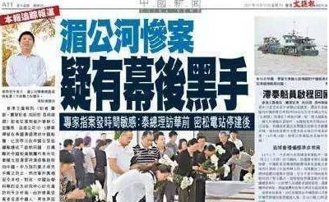
图16湄公河惨案事件

再次关注热点新闻：复旦投毒案，提出疑问：投毒的药品是什么？怎么得到的呢？
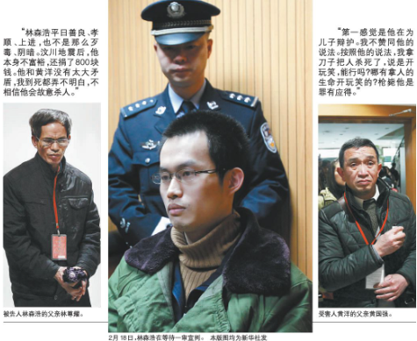
图17 复旦投毒案的案件背景
通过毒品的新闻，引导学生尊重生命、尊重事实的态度，培养学生树立正确的人生观和价值观，树立社会责任感和正义感。
有机含氮化合物——腈
（1）掌握腈的结构；
（2）掌握腈的化学性质；
（3）了解腈化学性质的应用；
（4）思政内容
由三聚氰胺毒奶粉事件引出，向学生讲解事件始末，提出食品安全问题将每个人的健康与有机化学知识联系在一起。学生通过学习，不仅掌握与日常生活息息相关的化学知识，同时能够树立起强烈的社会责任感和正义感，懂得求真务实、明辨是非，建立正确的世界观、人生观和价值观。
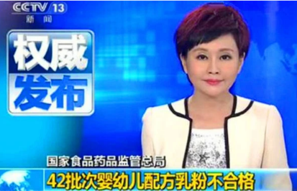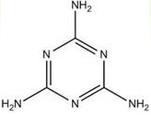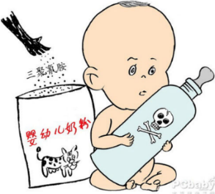
图18 三聚氰胺毒奶粉
有机含氮化合物——偶氮化合物
（1）掌握偶氮化合物的结构；
（2）掌握偶氮化合物的化学性质；
（3）了解偶氮化合物的应用、偶氮染料的应用；
（4）思政内容
“苏丹红Ⅰ号”型色素是一种人造化学制剂，常用于工业方面，比如溶解剂、机油、蜡和鞋油等产品的染色。苏丹红Ⅰ号在1918年以前，曾经被美国批准用作食品添加剂，但是随后美国取消了这个许可。在我国，苏丹红也禁止用在食品加工中。通过讲解相关知识，教师可以告诉学生事物是不断发展变化的，随着科学技术的不断发展和人们研究的深入会有新的发现，引导学生用发展的眼光看问题。
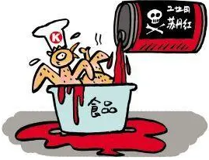
图19苏丹红事件

- 项目/案例内容
（项目案例内容、要求、实施步骤等）
绪论
侯德榜（1890年8月9日~1974年8月26日），男，名启荣，字致本，生于福建闽侯，著名科学家，杰出化学家，侯氏制碱法的创始人，中国重化学工业的开拓者。近代化学工业的奠基人之一，是世界制碱业的权威。20世纪20年代，侯德榜突破氨碱法制碱技术的奥秘，主持建成亚洲第一座纯碱厂；30年代，领导建成了中国第一座兼产合成氨、硝酸、硫酸和硫酸铵的联合企业；40~50年代，又发明了连续生产纯碱与氯化铵的联合制碱新工艺，以及碳化法合成氨流程制碳酸氢铵化肥新工艺；并使之在60年代实现了工业化和大面积推广。
屠呦呦多年从事中西药结合研究，2011年9月，因发现青蒿素―一种用于治疗疟疾的药物，挽救了全球，特别是发展中国家数百万人的生命，获得拉斯克奖和葛兰素史克中国研发中心“生命科学杰出成就奖”。2015年10月成为首获科学类诺贝尔奖的中国人，填补了我国无诺贝尔科学奖的空白。她将中医中药推向了世界，她将民族的变成世界的奠定了中医中药在世界医学领域的地位。
烷烃和环烷烃
碳氢化合物的主要来源是天然气和石油。二氧化碳是导致目前气候变暖、海平面上升的主要温室气体。随着各国二氧化碳排放，温室气体猛增，对生命系统形成威胁。在这一背景下，世界各国以全球协约的方式减排温室气体，2020年9月，中国在联合国大会上向世界宣布了2030年前实现碳达峰、2060年前实现碳中和的目标。碳中和目标的实现和我们每个个体都息息相关。及时关电脑、打开一扇窗、自备购物袋、种一棵树……只要我们学会做减法：减排、减污、减负、减速.........就能为碳中和、碳减排贡献自己的力量。
环烷烃是石油的主要成分之一。一般来说，汽油馏分中的环烷烃主要是单环环烷烃；煤油、柴油馏分中除含有单环环烷烃之外，还出现了双环及三环环烷烃。环烷烃含量对油品黏度影响较大，少环、长侧链的环烷烃是润滑油的理想成分。
不饱和烃
白色污染，指用聚苯乙烯、聚丙烯、聚氯乙烯等高分子化合物制成的包装袋、农用地膜、一次性餐具、塑料瓶等塑料制品使用后随意乱丢乱扔，难于降解处理，造成"白色污染"，成为极大的环境问题。防治“白色污染”是一个系统工程，需要各部门、各行业的共同努力，需要全社会和全体公民的积极参与。要大力开展宣传教育，提高人们对“白色污染”危害的认识，提高全社会的环境意识，教育人们养成良好的卫生习惯。在自身严格遵守环保法规的同时，积极制止身边的不良行为。
反式脂肪酸最主要的用途有两大类，一类成为天然奶油或黄油的替代品，常用于涂抹油脂、烘培和煎炸食品；另一类是加入各种调味料、奶香精和色素，再喷干雾制成植脂末，添加再冰淇淋、咖啡、奶昔和奶茶等食品中。医学研究证实：摄入过多反式脂肪酸，会增加罹患冠心病的风险，反式脂肪酸有增加人体血液的黏稠度和凝聚力的作用，易造成动脉粥样硬化，易导致血栓形成。怀孕期女性，若吃了过多含有反式脂肪酸的食物，可能会使胎儿和新生儿比成人更易患上必需脂肪缺乏症，影响生长发育，反式脂肪酸还会减少男性荷尔蒙分泌，对精子产生负面影响等。
卤代烃
氟利昂是一种常见的制冷剂，其种类很多，常见的有R22、R32、R134a等。氟利昂具有较强的化学稳定性、热稳定性、表面张力小、汽液两相变化容易、无毒、亲油、价廉等，被广泛应用于制冷、发泡、溶剂、喷雾剂、电子元件的清洗等行业中。然而，氟利昂排放到大气中会导致臭氧含量下降，导致地球上的生物受到严重紫外线的伤害，平流层下部和对流层温度上升。因此，人们正致力于解决氟利昂污染问题的方法与技术，解决环境污染问题的途径主要包括限制与禁用、替代品开发和氟利昂的无害化。
二噁英，《斯德哥尔摩公约》中首批禁用的“12类污染物”之一，是公约已经控制的20多种POPs中毒性最强的污染物，被冠以“看不见的敌人”、“世纪之毒”。曾经因人为过失，二噁英给人类留下了惨痛的教训，这是人类难以抚平的伤口。随着人类对二噁英的认识和防控不断提升，其污染已逐步得到控制，但二噁英危害警钟长鸣，我们要牢记影响深远的二噁英污染事件以警醒未来。
醇酚醚
醇可以被K₂Cr₂O₇氧化，七价铬被还原成三价铬，溶液由橙色变成黄绿色，引入交警使用的酒驾测试仪，可以根据司机饮酒量的多少，呼出的气体中的乙醇将负载在硅胶中的七价铬给还原成三价铬，因此，硅胶的颜色会发生变化。酒后驾车，特别是醉酒后驾车，对交通道路安全的危害十分严重。在中国，每年由于酒后驾车引发的交通事故达数万起；而造成死亡的事故中，50%以上都与酒后驾车有关，酒后驾车的危害触目惊心，已经成为交通事故的第一大“杀手”。
硝酸甘油可以有效地缓解心绞痛，见效快，通过口腔粘膜吸收后可以在几分钟内扩张冠状动脉、改善心脏供血，因此在其发明一百年后的今天，硝酸甘油仍是心脏病患者的常备药物。研究发现：一是硝基及亚硝基药物可以产生一氧化氮NO完成心血管扩张；二是内皮产生化学信息分子舒张血管；三是内皮衍生舒张因子一氧化氮，硝酸甘油在体内产生的一氧化氮是机体产生的一种信号分子，能够舒张血管从而有利于血液循环，对心血管系统产生显著的改善作用。
有机含氮化合物——胺
毒品的来源大多是区域性种植的瘾品或药物，如海洛因、吗啡、鸦片与罂粟，罂粟的种植最早是从小亚细亚开始的。罂粟是制取鸦片的主要来源，目前在药物领域仍有应用，如甘草片、桔梗散、止咳糖浆等。鸦片的主要上瘾成分为吗啡和可待因，前者在其中的含量平均为10%，是由鸦片直接提炼的生物碱，早期用于镇痛。海洛因（俗称“白粉”）则是吗啡类毒品的统称，可直接注射，是最主要的注射类毒品。和鸦片相比，海洛因不会有口服或吸食的不适感，效果更快、更强，因此更容易上瘾，是最早公认的“毒品之王”，一旦沾染，终身难戒。
毒品的危害特别大，通过法律条文警示同学们“吸毒违法、贩毒有罪”。望同学们树立正确的人生观、价值观、世界观，不辜负在校时光，努力奋斗，积极进取，让青春不留遗憾！
有机含氮化合物——腈
蛋白质是含氮化合物，要合成蛋白质需要有氮源。由于田地中自然形成的氮源太少，难以满足植物合成蛋白质的需要，所以我们需要向田地中施用氮肥，使之转化为植物蛋白。动物蛋白是动物通过食用植物蛋白，消化吸收后合成的。可见，蛋白质的合成离不开氮源。牛奶的主要成分是蛋白质，所以，奶牛必须摄入足够的植物蛋白才能保证产奶的数量和质量。
如何给奶牛提供数量充足的氮源呢？方法无外乎三种：加入动物蛋白，加入植物蛋白和加入其他氮源化合物。加入动物蛋白在欧美做的比较多，他们将动物的内脏加工成饲料添加剂，结果引发了疯牛病；在饲料中加入植物蛋白，主要是加入大豆或者大豆饼、花生饼等（压榨提油之后的残渣），成本相当高；研究表明，反刍动物有一个类似发酵罐作用的瘤胃，存在着大量的微生物，进入瘤胃内的非蛋白氮饲料被细菌脲酶降解为氨和二氧化氮，一部分氨被细菌利用合成菌体蛋白，到达真胃和小肠被消化吸收。因此，在饲料中添加非蛋白氮（如尿素、双缩脲、三聚氰胺、尿素、异丁叉二脲、硫酸胺等）也可以提高动物蛋白的合成。这些非蛋白氮饲料添加剂是国际上允许的，也是国家饲料法规容许的。美国的饲料级双缩脲标准中允许有30%的三聚氰酸和三缩脲。实际上，在饲料中添加三聚氰胺不是中国人的发明，在美国最早被采用，后来引入我国。因此，三聚氰胺曾经有一个俗名叫做“蛋白精”。
我国的“三聚氰胺事件”，实际上并非源自在饲料中添加三聚氰胺，而是一些不法奶农为了经济利益，在鲜奶中加水兑稀，为了保证鲜奶在做检测时氮含量合格（检测鲜奶是否合格，主要是检查蛋白质含量，但蛋白质含量不好测量，检测主要检测氮含量，而检测氮含量时难以区分蛋白氮还是非蛋白氮），人为向兑稀的鲜奶中加入三聚氰胺，而导致三聚氰胺含量大幅超标，无法代谢而致结石所致。
有机含氮化合物——偶氮化合物
苏丹红又名苏丹，分为苏丹红I、苏丹红II、苏丹红III、苏丹红IV。是一种化学染色剂，大量用在生物、化学领域，用于油彩、机油、蜡和鞋油等产品的染色，还可用于烟火礼花的着色。食品苏丹红染色后，颜色鲜艳且不易褪色，能够增进人们的食欲，因此，一些企业把苏丹红加到食品中，由于其含有萘，这个结构是有致癌性的，国际癌症研究机构将苏丹红I、III、IV归类为三级致癌物，苏丹红II归类为二级致癌物。苏丹红Ⅰ号在1918年以前，曾经被美国批准用作食品添加剂，但是随后美国取消了这个许可。1995年，欧盟禁止苏丹红作为食品添加剂，在我国，苏丹红也禁止用在食品加工中。
3. 教学实施
(依据学情，设计项目/案例教学实施的有效路径、方法等）
采用启发式、探究式、线上线下互动式（见图11）等教学方式，采用案例法、比较法等教学方法，强化师生互动；利用多媒体为主，板书为辅的两者相结合的教学手段，通过引导、分析、讨论、讲解和归纳总结等过程实施课堂教学。课后有网络学习（学习通）、交流等教学策略。
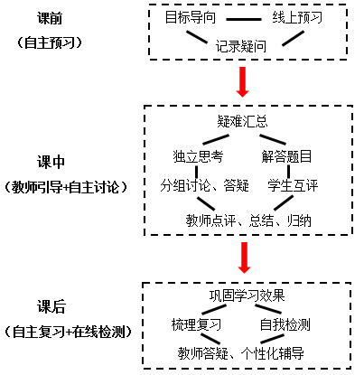
图20以学生为中心的线上线下互动式教学

精心准备教学设计，包括课程引入（案例）、内容讲解（参与性学习）和课后作业三部分。
课程引入：从学生的角度出发，从学生了解的相关课程知识出发，比如高中阶段学过的类似反应、电视剧中的某个片段、某个社会新闻等等，针对性的切入课程知识点。
内容讲解：以学生为中心，针对性地讲解重点、难点，并在学习通设置相关题目，及时与学生互动，了解学生的掌握情况。给同学们总结每节、每章的内容，让同学从课堂中得到最大的收获。
课后作业：要求同学们给每章内容做思维导图（见图12和图13），通过学习通平台布置课后作业，结合所学内容的重难点，有针对性的设置题目，引导同学们巩固课堂所学知识，设置生生互评，最后教师随堂进行针对性点评和指导、总结和归纳。
图21 “碳-碳双键形成”思维导图

图22 “醛酮”化学性质的思维导图

4.学习评价
(项目考核方案与标准）

根据课程目标，合理确定不同考核方法和评价形式在总体评价中的得分占比，包括过程性考核（40%）和终结性考核（60%）。
其中，过程性考核采用百分制，分为线上考核和线下考核。线上考核指标包括签到（10%）、课堂表现（40%）和章节学习（50%）；线下考核指标包括技能比赛或课程论文（40%）、课后作业（60%）。
课堂表现主要包括章节学习、问卷、抢答、投票、随堂练习、主体讨论等。技能比赛可以鼓励学生进行全方位知识训练，将实际操作技能与基本理论知识有效融合，强调有机化学知识的应用性和实践性。课程论文是教师根据《有机化学》某个知识点，结合实际生产生活中与有机化学行业密切相关的问题作为论文题目，引导学生通过查阅资料，运用多种思维方法，从不同角度展开与其相关联的论述，独立撰写完成。
表1 有机化学考核指标
考试方式 | 评价项目 |  | 权重%
过程性考核 | 线上考核指标 | 签到 | 10 | 40
 |  | 课堂表现 | 40
 |  | 章节学习 | 50
 | 线下考核指标 | 技能竞赛/课程论文 | 40 | 60
 |  | 课后作业 | 60
终结性考核 | 期末闭卷考试
总分 = 过程性考核*40% + 终结性考核*60%

5．编写负责人所在院意见
同意申报。

单位负责人（签字）： 单位（盖章）：

年 月 日

